# Namų darbas

Savo projektų kataloge sukurkite katalogą **Namu darbai**. Kiekvieną užduotį saugokite atskirame kataloge pavadinimu pagal užduoties numeriuką. Kataloge gali būti neribotas skaičius kitų katalogų pagal poreikį (css, images, js ir pan.).

**JS1.** Lektoriaus repozitorijoje, kataloge „Namu darbai“ yra projektas Galerija. Jame yra failas index.html ir katalogas images. Kataloge images yra keletas nuotraukų. Index.html faile jau yra inicijuotas javascript bei aprašytas masyvas su paveikslėlių pavadinimais. Jūsų užduotis pasinaudojant ciklu ir tuo masyvu atvaizduoti nuotraukas puslapyje. Jokio papildomo html kodo rašyti negalima. Jei kyla klausimų kaip pradėti klauskite lektoriaus užuominų. Rezultatas turėtų atrodyti maždaug taip:

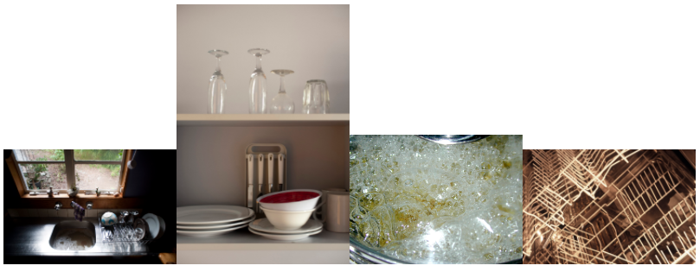

**JS2.** Anksčiau kurtam skaičiuotuvui sukurkite veikiančią sudėtį naudodami tik javascript (jquery nenaudojamas dar). Veikimas sekantis: įvedame skaičių, paspaudžiame +, paspaudus kitą skaičių laukelis išsivalo, paspaudus = - laukelyje parodomas rezultatas – dviejų ką tik įvestų skaičių suma.

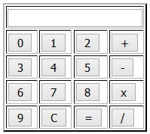

**JS3.** Sukurkite žaidimą. Puslapyje yra paslėptas lobis nematomame kvadrate kurio koordinatės x1=478, y1=657, x2=508, y2=687. Pelės rodyklei patekus į tą zoną turi būti iškviečiama funkcija alert su pranešimu, kad lobį visgi radote.

**JS4.** Papildykite JS4 užtuotį. Jeigu lobis yra už ekranų ribų automatiškai rodomas pranešimas (alert), kad lobis šioje žemėje neegzistuoja. Nenaudojami jokie html elementai.

**JS5.** Paskaitos metu darytą projektą su materialize (kuriame yra ir kalendorius) įkelkite savo kurtą skaičiuotuvą, kuris pasiekiamas per meniu punktą **Skaičiuotuvas**.